Лабораторная работа 1
Ознакомление с принципами организации и эксплуатации базовой Prolog-системы на примере Amzi/Prolog 7.
Цель работы: ознакомление с основными возможностями системы Amzi/Prolog, правилами эксплуатации интерпретатора и заполнения информационной базы, составления элементарных и составных вопросов со стандартными системными предикатами и c составлением простейших правил для их накопления в Prolog-системе.
2.1. Теоретические сведения
Представление предложений, фактов и запросов в языке Prolog основано на процедурной интерпретации логических предложений типа фраз Хорна, представляемых в виде: "Логическое заключение A будет истинным, если условия B[1] и B[2] и ... и B[n] являются истинными", предложенной в 70-е годы Ковальским. Это предложение может рассматриваться как процедура рекурсивного языка программирования, при интерпретации которого сначала проверяется целесообразность проверки условий по характеру целевого утверждения, а затем проверяются условия, что соответствует реализации обратной цепи логического вывода. В качестве фактического стандарта синтаксиса современного языка Prolog, в системе Amzi/Prolog использована Эдинбургская версия языка с обобщенной формой представления предложений Хорна.
A:- B[1], B[2],..., B[n].
где n>0, A - заголовок, определяющий форму логического заключения, задаваемый составным термом или структурой, а последовательность B[i] - список условий, задаваемых составными термами и атомами и составляющих тело предложения.
Заголовки и элементы тела рассматриваются как логические функции (предикаты), принимающие два значения true ("истина" или "успех") и fail ("неудача" доказательства), являющиеся базовыми стандартными предикатами-атомами. Простейший элемент предложения языка Prolog, имеющий варьируемый логический смысл, записывается в форме структуры или составного терма, содержащего указатель (имя связи), называемый функтором, и список аргументов, заключенный в круглые скобки, например, author(smith,X,Y).
Предложения языка Prolog составляет собой информационную базу (ИБ) или базу знаний (БЗ) ИС, помещаемую во встроенной базе данных (БД) Prolog-системы. Предложения с одноименными функторами заголовка и одинаковым количеством аргументов (арностью) представляют собой дизъюнкцию правил вывода одного и того же заключения и объединяются в Prolog-процедуры с одинаковым указателем функции. Для правильной работы программы необходимо обеспечить позиционное соответствие синтаксиса и семантики аргументов. Именно контроль такого соответствия представляет основу корректного построения модели области знаний (ОЗ) при абстрагировании.
Предложения языка Prolog, содержащие в теле единственную, стандартную и всегда истинную цель true называют фактами. Сокращенная форма записи факта содержит только головную часть и завершается точкой. Факты соответствуют утвердительным предложениям или утверждениям естественного языка. Универсальные факты содержат среди аргументов имена переменных. Традиционная интерпретация фактов логических программ на естественном языке имеет вид "В рассматриваемой ОЗ существует свойство (связь), поименованное функтором, и связывающее объекты ОЗ или их характеристики, заданные аргументами". Конечное множество фактов составляет собой простейшую программу на языке Prolog. Например, отношение авторства программ может быть задано фактами процедуры author:
author(smith,sqrt,mlib).
author(mouse,_,nwlib).
Эти факты можно интерпретировать так: smith является автором подпрограммы sqrt из библиотеки mlib, а mouse - всех подпрограмм из nwlib. Отсюда следует, что правильность программ может быть обеспечена строгим соблюдением позиционного соответствия аргументов структуры.
Разделители элементов предложения определяют последовательность проверки условий. Знак "," задает конъюнкцию условий (операцию "И"), определяющую последовательную их проверку. Проверка каждого из условий в Prolog-системе рассматривается как достижение или доказательство частной цели. Обобщение предложений Хорна включением дизъюнкции условий (операции "ИЛИ"), задаваемой знаком ";" с учетом более высокого приоритета конъюнкций приводит к тому, что истинность заключения считается доказанной тогда, когда достигнуты все цели хотя бы в одной из групп конъюнкций, входящих в общую дизъюнкцию. Обобщенные предложения Хорна являются основой представления знаний в Prolog-системах.
Последовательная обработка целей обобщенных предложений Хорна, выполняемая интерпретатором и называемая сканированием, определяет 1-е правило логического вывода.
2-е правило логического вывода по Prolog-программе или правило сопоставления: "Только сопоставляемость или унифицируемость составного терма цели с заголовком предложения приводит к возможности успешного достижения цели предложения процедуры".
3-е правило: последовательный просмотр предложений процедуры.
4-е правило: обратный просмотр целей тела предложения (backtracking) при получении fail для очередной цели.
В основу диалоговой оболочки языка Prolog положены средства ввода вопросов и запросов на решение задач или извлечения информации из Prolog-системы, включая системные и пользовательские предикаты, помещенные в БД. Простой вопрос включает одну цель, определенную условием задачи, и предназначен для выяснения связей между объектами системы, определяемыми одиночными термами.
Вопрос, сформулированный таким образом, соответствует вопросу естественного языка вида: "Справедливо ли при текущем состоянии БД Prolog-системы заключение об истинности связи или отношения заданного вида С". Сложный вопрос может быть представлен подобно телу предложения Хорна как последовательность конъюнктивных или дизъюнктивных целей (условий), в котором итоговый ответ соответствует успеху конъюнкции или дизъюнкции частных целей. Вопрос записывается в режиме диалога после знака "?-" и завершается точкой. Простые вопросы содержат единственную цель, а сложные - перечень целей, разделяемых запятыми. Ответ на вопросы дается либо в форме выдачи вариантов значений подстановок переменных, указанных в вопросе, либо "yes"/"no" для экзистенциональных вопросов, в которых отсутствуют имена переменных в аргументах. Это соответствует преложениям естественного языка "Цель G выводима из программы П, помещенной в БД Prolog-системы" или "Предикату G соответствует истинный факт F из программы П".
Упростить задание сложного вопроса можно путем включения в БД Prolog-системы правило, объединяющее на общем уровне цели сложного запроса. При построении вопросов имена переменных должны задавать объекты, для которых нужны варианты решений. Операнды в предикатах необходимо задавать в соответствии с требованием жесткого позиционного соответствия семантики операндов в ИБ и в вопросах.
Обобщение вопросов и фактов сводится к тому, что вопрос задает первичную цель в цепочке рассуждений, а соответствие факта вопросу выявляется на участке, завершающем логические рассуждения.
Все элементы предложений языка Prolog представляются в виде структур, включающих типы из следующей иерархии.
Типы данных Пролога
переменные
непеременные
атомарные
структурированные
составной терм
список
атомы
целое число
строки
ссылочные величины БД
число с плавающей точкой

2.1.1. Переменные
Переменные могут унифицироваться с данными любого другого типа и с другими переменными. Переменные, унифицированные только с другими переменными, называют несвязанными. Когда определяется значение одной переменной (она связывается со значением другого объекта и по существу далее совпадает с этим объектом), то определяются значения и всех унифицированных с ней переменных. Область действия переменной ограничена обрабатываемым предложением. Передача значений переменных другим предложениям обеспечивается унификаций при обращении целевой процедуры. Названия или имена переменных задаются последовательностью алфавитно-цифровых символов, начинаемой с заглавной буквы или подчеркивания "_" или может быть единственным подчеркиванием, представляя безымянную или анонимную переменную, употребляемую, когда вам не интересно значение, возвращаемое предикатом или передаваемое в качестве фактического параметра.
2.1.2. Атомы
Атомы - это текстовые данные, задающие именуемые или фиксированные объекты программы. Они могут содержать в себе буквы, цифры и другие символы. Если они начинаются с заглавной буквы или с цифры, или когда они включают в себя разделители и другие символы, то они должны быть заключены в апострофы. Апостроф внутри представления атома дублируется. Примеры атомов:
tennis '23' 'Ukraine' 'Кyiv' '-->' 'Oxana' 'S'
Атомы всегда унифицируются только с совпадающими атомами и могут использоваться в качестве функторов в составных термах. Длина атомов ограничена 255 знаками. В процессе выполнения отображаются точно так, как и в исходном тексте на языке Prolog.
2.1.3. Целые числа
Целые числа - это положительные или отрицательные целые числа в числовом промежутке от (-2,147,483,648) до (+2,147,483,647), представленные 32 двоичными разрядами. Примеры целых чисел:
3 299 234567 -889 0
Целые числа всегда унифицируются с равными целыми числами. Символы кода ASCII во внутреннем представлении преобразуются в целые числа и для численного представления знаков ASCII используется предшествующий знак обратной обратной кавычки"`".
Например, следующие 2 элемента равны: `a и 97.
2.1.4. Числа с плавающей точкой
Десятичные числа с плавающей точкой предоставляют возможности для вычислений над числами в широком диапазоне значений. Эти числа имеют точность до 15 десятичных знаков после запятой и представляются в традиционном формате с ограниченным представлением десятичного порядка интервалом от -308 до 308. Примеры значений дробных чисел:
0.5 55.3 -83.0E21 2134.2 122.345e25
Следующие термы не являются числами с плавающей точкой:
5 -17.23E-1000
Числа с плавающей точкой унифицируются с равными по значению числами этого же типа, однако два близких числа могут не унифицироваться из-за несовпадения младших разрядов.
2.1.5. Строки
Строки - это текстовые константы, которые используются для эффективных манипуляций с текстом. Они записываются как знаки кода ASCII, заключенные в знаки $. Например, строка:
$ Он программирует
задачу принятия решения$ включает символ перевода строки. Пустые строки записываются так $$. Для включения знака доллара в строку он должен быть указан дважды. Например:
$ Студент заплатил $$5 за дискеты.$
Строки унифицируются с строками, имеющими идентичные тексты.
Строки никогда не унифицируются с атомами, даже если у них идентичные тексты. Размеры строк должны быть не более 4 Кбайтов.
2.1.6. Структуры или составные термы
Пролог предусматривает только один сложный тип данных, называемый структурой или составным термом. Любой формализуемый объект задачи, равно как и любое отношение между объектами, представляется термом того или иного вида. Например, можно представить дату следующим термом.
date(friday, 21, february, 1997)
Это пример структурированного терма, который обычно называют просто структурой. Структура состоит из указателя функции (функтора), который представляет собой имя отношения, и последовательности компонентов, представляющих собой объекты или характеристики отношения. Число компонентов (аргументов) структуры часто называют арностью (а некоторые переводчики) размерностью структуры. В данном примере
date - функтор (указатель функции) структуры, friday, 8, february, 1997 - компоненты структуры; арность структуры - четыре. Синтаксис языка Prolog требует следующего: аргументы заключаются в скобки и разделяются запятой ","; между функтором и открывающей скобкой, не допускается пробел.
Структуры - это типы данных общего назначения, которые могут использоваться для группировки или выражения связи между объектами. Структура состоит из указателя объекта (функтора) и его аргументов. Следующая запись является примером структуры Пролог:
'программа'(plants,publisher(green_house))
Структуры могут быть унифицированы с другими структурами. Они унифицируются, если функторы структур совпадают и все соответствующие аргументы унифицируются. Например, следующие структуры унифицируемы:
'программа'(Author,Title)
'программа'(james,$ Запись в B-дерево$)
Следующие структуры не унифицируемы, т.к. атом charles не унифицируется с атомом chuck:
name(jones,charles) и name(jones,chuck)
Структуры представляются по канонам префиксной польской записи, т.е. функтор записывается первым, в сопровождении его аргументов.
Важно понимать, что имена, выбираемые для функтора и компонентов структуры, произвольны и их желательно выбирать в соответствии с содержанием задачи, причем желательно, чтобы они не пересекались с именами понятий (стандартных функций) языка. Когда структура используется для представления отношения, необходимо установить, как эта структура должна быть интерпретирована, и согласовать в пределах программы интерпретацию всех структур, имеющих тот же функтор и ту же размерность. В данном примере интерпретация структуры такова:
"Структура представляет собой дату. Четыре ее компонента представляют день недели, на который приходится эта дата, число, месяц и год."
Программисту рекомендуется использовать такие имена для функтора и компонентов, которые подсказывали бы человеку, читающему программу, как интерпретируется данная структура. В приведенном примере первый и третий компоненты структуры являются атомами. С этих позиций атом можно рассматривать как специальный вид терма без аргументов. Функтор имеет тот же синтаксис, что и атом.
Перевод на русский язык английских слов и выражений, часто используемых в качестве мнемонических имен объектов и отношений, требует добавления к латинскому алфавиту кириллицы - строчных и прописных русских букв. В существующих реализациях Пролога на компьютерах, обладающих возможностью работы как с латинским алфавитом, так и с кириллицей (прописными и строчными буквами того и другог алфавита), к сожалению, нельзя строить и использовать русскоязычные атомы без кавычек. Например, если jazz ensemble "полноценный" атом, то джаз ансамбль таковым (в реализации!) не является.
2.1.7. Представление связей и отношений в языке Prolog
Приведем компоненты Пролог-программ и продемонстрируем использование этих компонентов в маленькой, но полноценной программе, которая является базой данных о людях. Покажем как извлекается информация из этой базы данных. Подобная информация может быть представлена многими различными способами: здесь иллюстрируется, как удачно выбранное представление облегчает интерпретацию извлеченной информации.
Простые отношения в Prolog-программах представляются фактами, в которых связь именуется функтором. При этом с точки зрения синтаксиса языка Prolog совершенно безразлична последовательность задания аргументов в процедуре, подобно аргументам функций и процедур в других языках программирования. Поэтому пользователь в праве для сокращения многообразия форм выбрать стандартные ограничения на упорядочение списка аргументов, а также выделить для приемника результатов определенный аргумент, чаще всего последний. Для именования отношений удобно задавать в качестве функтора имя связи, что позволяет представлять двухместные операторы в бесскобочной записи, по структуре близкой к предложениям естественного языка.
При проектировании ИБ ИС желательно предотвратить дублирование информации, но при практическом применении в ИС удобно исходить из восприятия указателя функции функтора как имени связи или указателя подчиненности в иерархической структуре. Выбор оптимальных структур фактической информации в зависит от решаемых задач, определяемых общей областью исследований (ОИ) и подобластями. Подобласти группируются по правилам, определяющим решения своих задач и среди фактической информации должны содержать достаточно данных для решения задач. Поэтому фактическую информацию, объединяющую несколько процедур целесообразно накапливать в едином файле фактов ОИ.
Как уже упоминалось для представления отношений можно пользоваться наборами фактов, которые представляют отношения "один-к-одному" или "один-к-многим", поименованными функторами структур содержащих фиксированное количество полей с ключевой и извлекаемой информацией. Способы работы с таблицами известны из курса "Информационные системы и базы данных"
Для облегчения заполнения БД Prolog-системы пользователю удобно работать со специальными шаблонами, определяющими синтаксис и семантику аргументов предикатов. В тексте эталонной программы эти шаблоны приведены в форме текстовых метаобозначений.
2.1.8. Предикаты анализа типов
Стандартные (системные) предикаты или процедуры языка Prolog описываются в формате метаобозначений, показывающем правила его использования. Символ предшествующий каждому аргументу условно показывает способ его обработки при использовании предиката.
Знак плюс "+" перед аргументом показывает, что он используется как входной аргумент, для которого перед выполнением предиката должно задаваться определенное значение или ссылка на переменную. Знак минус "-" перед аргументом показывает, что он используется как выходной аргумент и при выходе приобретает значение, полученное в результате обработки. Однако, в некоторых случаях возвращенное значение может не измениться. Знак вопроса "?" перед аргументом показывает, что аргумент может быть использован как входной, так и выходной, в зависимости от контекста, в котором он используется. Описание предиката представляет результат вычисления для обоих типов аргументов.
Стандартные предикаты, применяются для проверки программистом значений пользовательских данных во избежание получения неправильных результатов.
var(+X) - true, если X - переменная;
nonvar(+X) - true, если X - не переменная;
atom(+X) - true, если Х - символьная константа;
integer(+X) - true, если X - целочисленная константа;
atomic(+X) - true, если X - либо число, либо атом;
float(+X) - true, если X - число с плавающей точкой;
number(+X) - true, если X - численные данные (целые или
с плавающей точкой).
string(+X) - true, когда X является строкой символов.
ref(+X) - true, когда X является номером ссылки БД.
2.1.9. Предикаты численных отношений
Арифметические отношения вызывают арифметическое вычисление значений аргументов E1 и E2, представленных численными арифметическими выражениями.
E1>E2 - true, если значение E1 больше, чем E2.
E1<E2 - true, если значение E1 меньше, чем E2.
E1>=E2 - true, если значение E1 больше или равно E2.
E1=<E2 - true, если значение E1 меньше или равно E2.
E1=:=E2 - true, если значение E1 равно E2.
E1=\=E2 - true, если значение E1 не равно E2.
2.1.10 Использование Eclipse IDE
Amzi! IDE - расширение открыто-исходного проекта IDE Eclipse (www.eclipse.org). Это - приложение Java, которое обеспечивает дружественный интерфейс GUI Amzi! Prolog (и много других языков).
Eclipse поддерживает многократную языковую окружающую среду разработки. Их называют 'Перспективами'. Вы можете открыть перспективу командой Окно | команда Open Perspective, или нажимая кнопки в вертикальной полосе на левом краю. Кнопка Paw отображает перспективу Пролога. Кнопка Bug отображает перспективу Отладки.
- Запуск Amzi Prolog
Для запуска среды разработки Exclipse Prolog достаточно дважды кликнуть на соответствующем ярлыке на рабочем столе, после чего появится главное окно среды разработки. Возможно, при запуске появится окно ввода лицензионного номера, которое нужно просто закрыть и не обращать на него внимания.
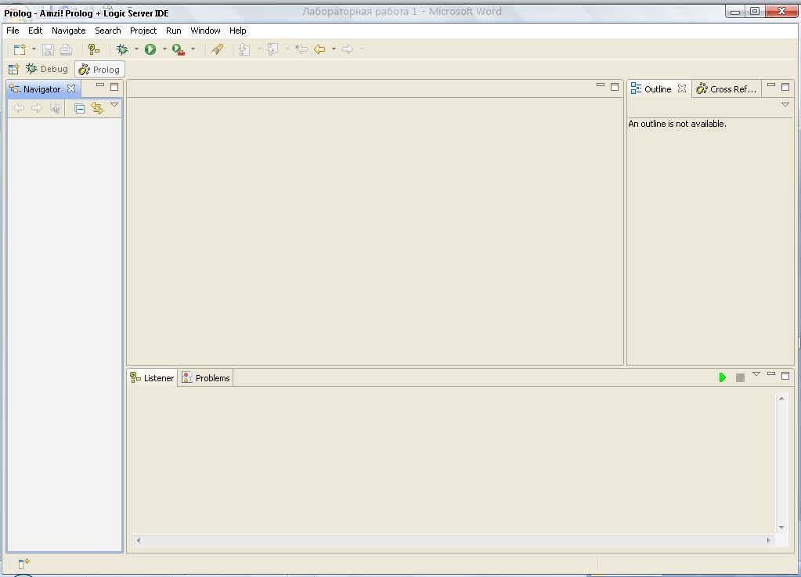
- Создание нового проекта
Для создания проекта нужно выполнить команду File → New →Project… после чего появится следующее окно:
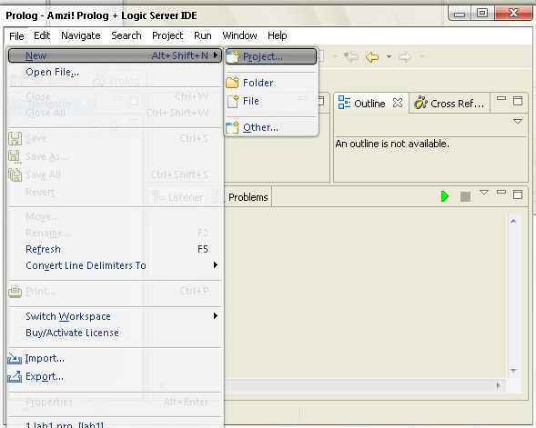
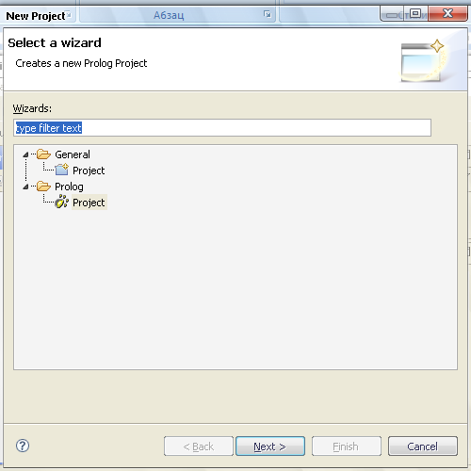
Для работы с Prolog-программой нужно выбрать Prolog/Project и нажать Next
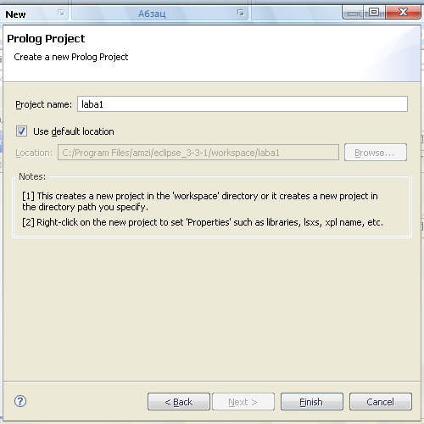
В следующем окне нужно указать имя создаваемого проекта. Имя должно быть допустимым именем файла Windows (http://ru.wikipedia.org/wiki/Имя_файла).
Если Вы хотите сохранить проект не на локальном компьютере, а, к примеру, у себя на флэшке, тогда нужно снять CheckBox “Use default location” и прописать полный путь к требуемой директории.
По окончанию ввода необходимо нажать кнопку “Finish”. Будет создан новый проект.
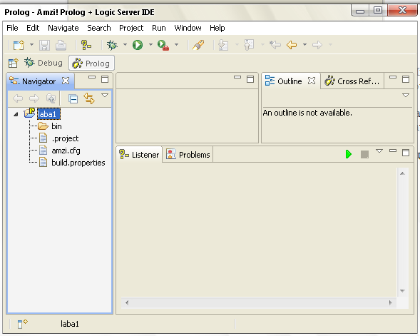
Далее необходимо добавить в проект исходные файлы Prolog. Для этого нужно нажать File→ New… и ввести имя фала с расширением *.pro.
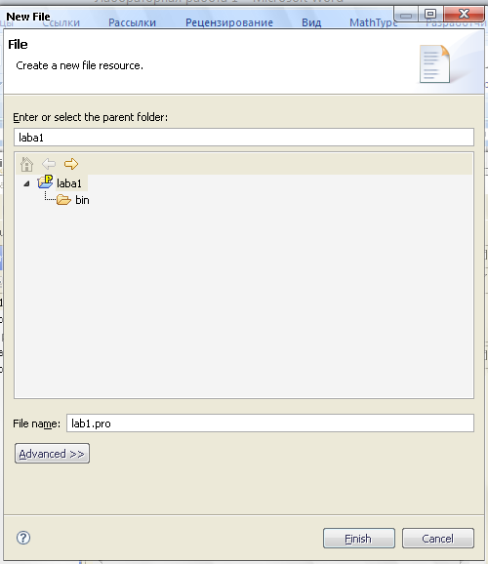
После этих действий можно создавать свою новую программу в открывшемся окне.
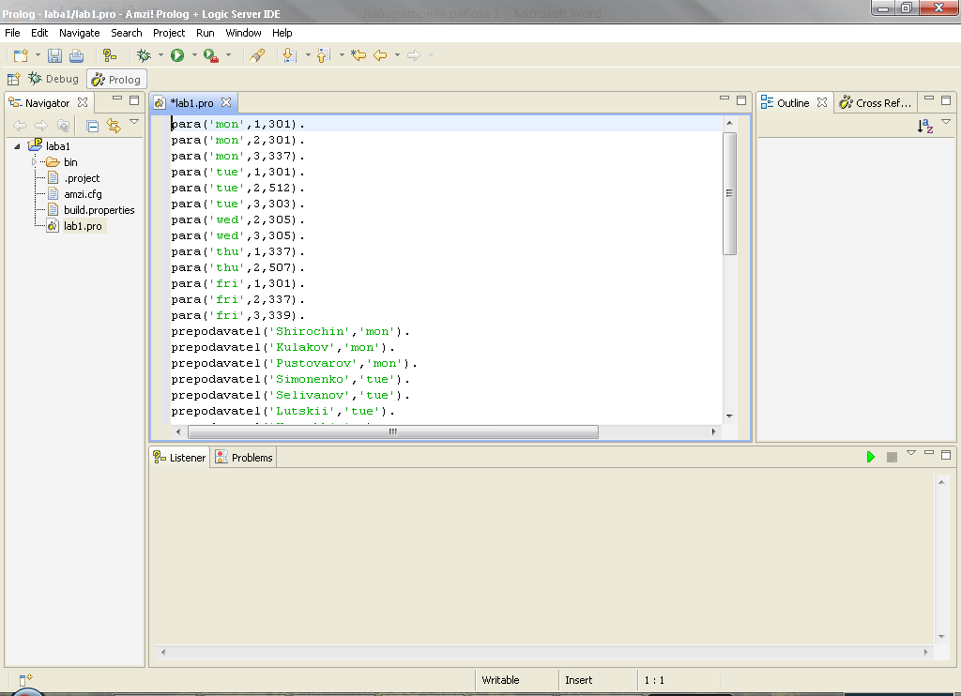
- Открытие уже созданного проекта
Если файл проекта сохранен не на локальном компьютере, то для открытия проекта необходимо переключить рабочую директории программы на ту, в которой находится нужный проект. Для выполнения этой задачи необходимо выбрать команду File → Switch Workspace и выбрать нужную директорию (например, у себя на флэшке).
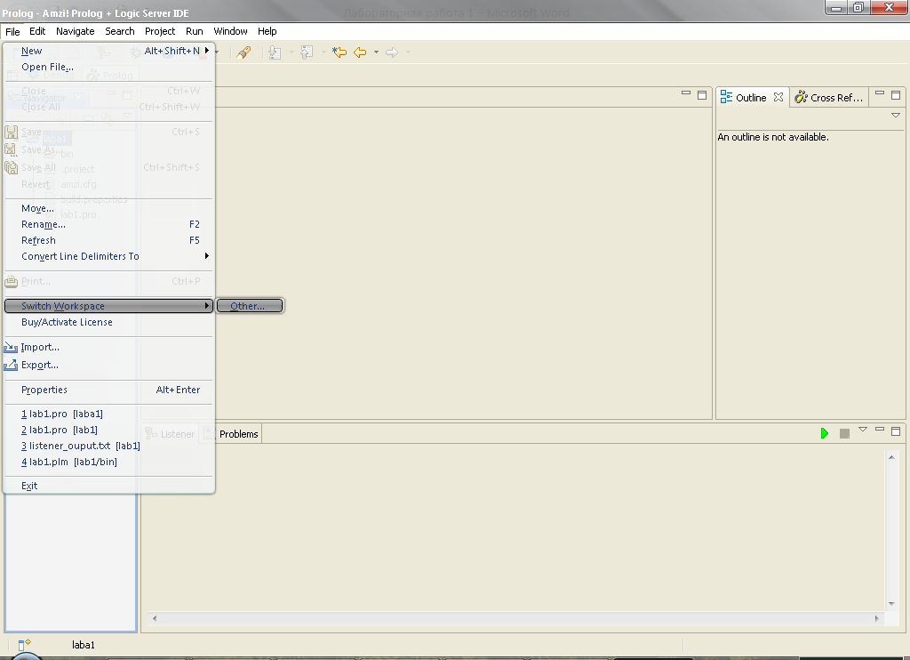
При указании правильной директории слева будет указан Ваш проект.
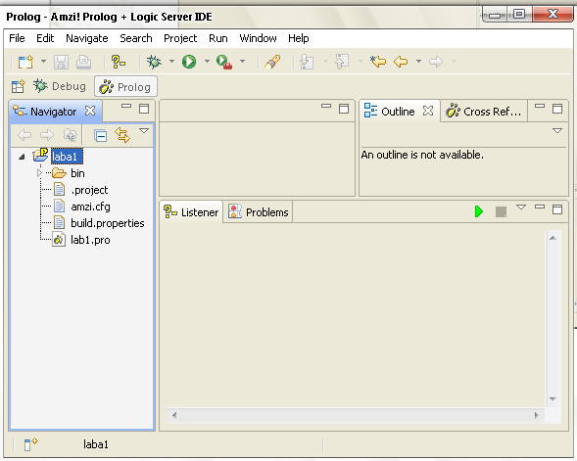
- Создание проекта при наличии только исходного фала программы.
Сначала нужно выполнить создание проекта. Для создания проекта нужно выполнить команду File → New →Project… после чего появится следующее окно:
Для работы с Prolog-программой нужно выбрать Prolog/Project и нажать Next
В следующем окне нужно указать имя создаваемого проекта. Имя должно быть допустимым именем файла Windows (http://ru.wikipedia.org/wiki/Имя_файла).
Если Вы хотите сохранить проект не на локальном компьютере, а, к примеру, у себя на флэшке, тогда нужно снять CheckBox “Use default location” и прописать полный путь к требуемой директории.
По окончанию ввода необходимо нажать кнопку “Finish”. Будет создан новый проект.
В новый проект теперь можно добавить свой исходный файл командой File → Open File…
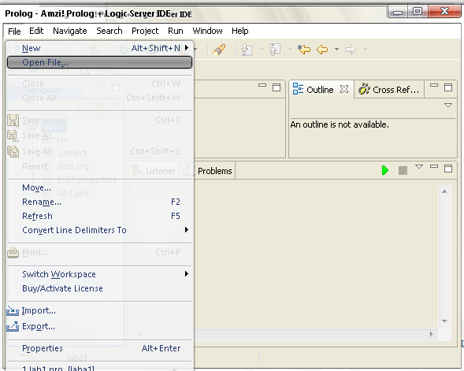
- Запуск программы на выполнение
Для запуска программы нужно выбрать команду Run из меню, как это показано на рисунке
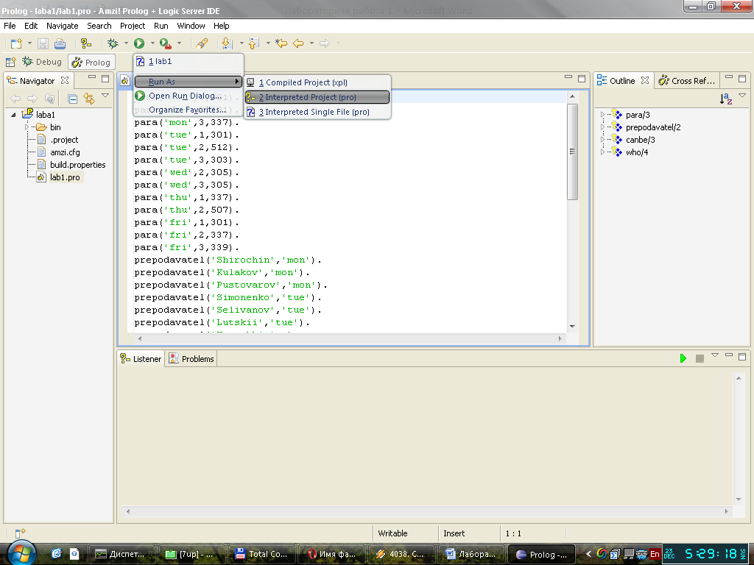
По выполнению, если программа не содержит ошибок, появится окно Listener, в котором можно выполнять общение с программой.
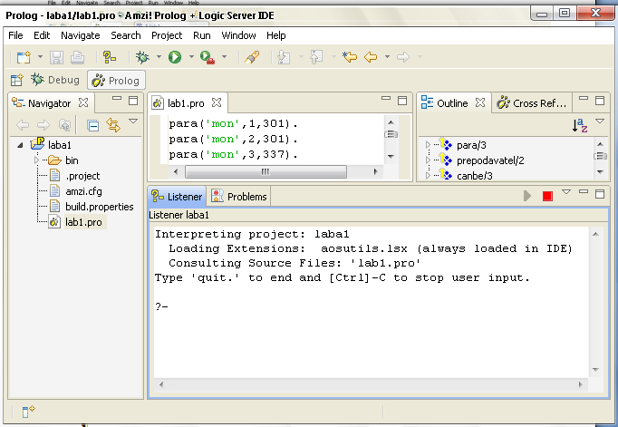
Выполнение предиката quit. завершит работу Listener’a.

Вы можете использовать стрелки верх/вниз, чтобы просмотреть очередь предшествующих строк, которые Вы напечатали в Listener. Вы можете также редактировать эти строки.
Напечатайте ' quit.' для выхода.
Меню Debug и Debug As обеспечивает ярлыки отладки пролог-программы. Эти режимы мы рассмотрим в следующих работах.

2.2. Вопросы для самопроверки
1. В какой форме представляются факты и правила в языке Prolog?
2. Как выполняется загрузка программ в БД Prolog-системы?
3. Как представляются связи и отношения в языке Prolog?
4. Чем отличаются режимы Debug и Run в Eclipce IDE for Amzi Prolog?

2.3. Задание на подготовку к работе
По аналогии с эталонной программой выбрать проблемную область в соответствии с вариантом по номеру и в соответствии с выбранными задачами для решения с использованием баз данных подготовить проект одной таблицы базы знаний в виде фактов языка Prolog. Заполнить представительный пример таблицы базы знаний. Представительным примером таблицы базы данных можно считать такой, который содержит не менее десяти фактов.
Для каждой предметной области могут быть определены следующие общие направления отношений: нормативно-реглментирующее (сохраняющее информацию о нормах и правилах), пространственно-структурное (сохраняющее информацию о структурных связях), учетное (в форме перечней) или хронологическое (в форме хронологических записей или табелей).
Варианты задания по бригадам:
1) Факультет. (Учебный процесс, контингент студентов, структура и состав администрации, расписание, учет сессий и обучения в межсессионный период)
2) Кафедра. (Учебный процесс - рабочие планы и программы курсов, контингент преподавателей, структура и состав администрации, финансы и зарплата, научная работа)
3) Студенческие организации. (Группы, землячества, профсоюзы, стипендии и общественные фонды, объединения, планы работы и мероприятий)
4) Армия. (Структура подразделений, личный состав, техническое оснащение, регулярные обязанности и работы, нормы, расценки, зарплата)
5) Производственные предприятия. (Структура предприятия, кадры, основные фонды, комплектующие и готовая продукция, нормы, расценки, зарплата)
6) Торговые организации. (Структура организации, кадры, клиенты, цены, системы скидок, нормы, расценки услуг, зарплата)
7) Издательства. (Структура издательства, сфера интересов, постоянные сотрудники, авторы, постоянные клиенты: подписчики и торговые посредники, нормы, расценки, зарплата)
8) Проектирование средств ВТ (элементная база, типовые структуры, условные обозначения)
9) Учебный процесс. (распределение аудиторного фонда, расписание преподавателей)
10) Проектирование программ (программные модули; стандартные и проектируемые, запрограммированные методы решения задач, обработка данных определенных типов)
11) География. (Континенты, страны, горы, водоемы, населенные пункты, регионы, горы пустыни, болота, полезные ископаемые, промышленность)
12) Who-is-who. (Предметных областей, организаций и объединения, лица).
13) Спорт. (Индивидуальные, командные и групповые виды спорта, рекорды, списки участников, результаты соревнований, статистика, нормативы)
14) Юридические службы. (Юридические консультации, суды, прокуратура, адвокатура)
15) Правоохранительные органы (Преступления, преступники, под надзорные)
16) Юриспруденция. (Справочник или каталог законов. Каталог юридических консультационных пунктов. Прейскурант юридических услуг)
17) Естественный язык. (морфология, фонетика, синтаксис предложений, семантика предложений)
18) Государство (законодательная, исполнительная и судебная власть).
19) Медицина. (Диагностика, процедуры лечения, профилактика)

2.4. Задание на работу
1. Загрузить IDE Prolog-интерпретатора (ярлык Eclipse на рабочем столе)
2. Проверить правильность загрузки Prolog-системы вопросами, касающимися системных предикатов (Prolog-процедур) на примере предикатов контроля типа объектов Prolog-программы var, nonvar, atom, integer, float, atomic, string. Вопросы задавать в форме
?- <имя предиката>(<конструкция языка Prolog>).
3. Загрузить в БД эталонную программу командой Prolog-системы, соответствующей предикату consult(<имя файла>).
?- consult('lbii01.pro').
4. Проверить правильность загрузки эталонной программы в Prolog-интерпретатор вопросами
?- listing(X/6).
На этот вопрос должны быть выданы по 2 строки фактов, занесенные в БД при загрузке Prolog-программы lbii01.pro, то есть будут отображены утверждения пользовательской программы, входящие в Prolog-процедуры эталонной программы mod_ и entry-point.
?- listing(minimum/3).
?- listing(maximum/3).
?- listing(sum/3).
По этим вопросам должны быть выведены на устройство отображения утверждения (правила) процедур minimum, maximum и sum.
5. Занести в БД факты для отношений, составленных по заданию на подготовку с помощью директив вида [user] и используя входные буферы.
6. Проанализировать работу пользовательских процедур minimum, maximum и sum, задавая вопросы вида
?- <имя процедуры>(<1-й операнд>,<2-й операнд>,X).
Здесь X - имя переменной, унифицируемой с результатом. Для полного анализа необходимо после выдачи Prolog-системой очередного результата нажать клавишу ";".
7. Для каждого из вопросов определить, каким правилом порожден пример подстановки результата.
8. Включить в БД составленные процедуры и проверить правильность их выполнения.
9. Сделать выводы по работе Prolog-интерпретатора.
Эталонная программа:
% Информационные структуры из предметной области автоматизации
% поисковых действий разработчиков программ

% Oнотипные факты объединяются в Prolog-процедуры с одинаковым
% указателем функции и с одинаковым кличеством аргуметнов или
% арностью. Для устранения избыточной работы по рас познаванию
% типов аргументов следует обеспечить позиционное соответствие
% синтаксиса и семантики аргметнов

%===============================================================
% Факты символьные.
% Факты, представленные в процедуре programmer, устанавливают факт
% написания определеного программного модуля из определенной биб-
% лиотеки определенным программистом
% Шаблон обращения к фактам процедуры mod_ c текстовым заданием
% семантики операндов
%programmer(<имя модуля>,
% <имя библиотеки>,
% <имя программиста>).
%_______________________________________________________________
% Начало процедуры programmer
programmer(sin,'slibce.lib','A.V.Smith').
programmer(exp,'slibce.lib','A.V.Smith').
programmer(cos,'slibce.lib','ssss.ss').

% Факты агрегатированные
% Если все программные модули в библиотеке запрограммированы од-
% ним программистом, то чтобы не порождать чрезмерную избыточ-
% ность, следует использовать агрегатированные аргументы в виде
% списка, например
programmer([log,tan,atan],'slibce.lib','V.I.Nilcook').
% Однако первый операнд в этом случае рассмаривается как операнд
% типа функтора, неунифицируемый с именами отдельных модулей

% Факты универсальные
% Если все программные модули в библиотеке запрограммированы од-
% ним программистом, то эта информация может быть представлена
% одним универсальным фактом с одной анонимной переменной в пози-
% ции <имя модуля>
programmer(_,'slibce.lib','V.I.Nilcook').
% В сочетании с предыдущими фактами процедуры programmer, будучи
% записан последним, этот факт говорит о том, что процедуры sin
% и exp написаны одним программистом, а остальные - другим.
% Однако последний факт не содержит информации о составе библио-
% теки, которую можно почерпнуть в других процедурах.

% Арифметические отношения
minimum(X,Y,X) :- X=<Y.
minimum(X,Y,Y) :- Y=<X.

maximum(X,Y,X) :- X>=Y.
maximum(X,Y,Y) :- Y>X.

% Факты численные
sum(1,0,1).
sum(3,2,5).
sum(X,Y,X+Y).
sum(X,Y,Z) :- Z is X+Y.
sum(X,Y+Z,N).

%_______________________________________________________________
% В процедуре mod_ собраны факты об объектных модулях
% библиотек языков программирования
% Шаблон обращения к фактам процедуры mod_ c текстовым заданием
% семантики операндов
% mod_(<имя модуля>, семантика библиотекаря
% <количество точек входов>, семантика руководителя
% <входной язык программирования>,семантика руководителя
% <имя файла исходного текста>, семантика проектировщика
% <имя объектной библиотеки>, сематника координатора
% <размер модуля в памяти в байтах>).семантика критериев
%_______________________________________________________________
% Начало процедуры mod_
mod_(sin,2,assembler,'sin.asm','SLIBCE.LIB',37).
mod_(sin,2,_,_,'SLIBCE.LIB',37).
mod_(tan,2,_,_,'SLIBCE.LIB',37).
% Конец процедуры mod_
%_______________________________________________________________

%_______________________________________________________________
% В процедуре entry_point собраны факты о входных точках
% библиотек языков программирования
% Шаблон обращения к фактам процедуры entry_point c текстовым
% заданием семантики операндов:
% entry_point(<имя модуля>, синтаксис компоновщика
% <содержание результата>, семантика объекта
% <спецификация точки входа>, синтаксис входного языка
% <max время выполнения>, семантака критериев
% <среднее время выполнения>). семантика критериев
%_______________________________________________________________
% Начало процедуры entry_point
entry_point(sin,'синус',sin,double(1,double),155,140).
entry_point(sin,'косинус',cos,double(1,double),155,140).
entry_point(sin,'tangens',tan,double(1,double),155,140).
% Конец процедуры entry_point
%_______________________________________________________________

%_______________________________________________________________
% Пример запроса к информационной базе системы автоматизации
% программирования с целью поиска модуля по заданному содержанию
% результата (семантике объекта)
% После получения от Prolog-интерпретатора знаков ?-
% необходимо задать вопрос в виде конъюнкции целей в виде:
% entry_point(_,<требуемая функция>,X,_,_,_), mod_(X,_,_,_,Y,_).
mintime(Module,Mintime):-entry_point(_,_,Module,_,Maxtime,Avertime),
Mintime is Maxtime-Avertime.
del(A,B,C,D):-D is A/B+C.

Пример выполнения работы:

para('mon',1,301).
para('mon',2,301).
para('mon',3,337).
para('tue',1,301).
para('tue',2,512).
para('tue',3,303).
para('wed',2,305).
para('wed',3,305).
para('thu',1,337).
para('thu',2,507).
para('fri',1,301).
para('fri',2,337).
para('fri',3,339).
prepodavatel('Shirochin','mon').
prepodavatel('Kulakov','mon').
prepodavatel('Pustovarov','mon').
prepodavatel('Simonenko','tue').
prepodavatel('Selivanov','tue').
prepodavatel('Lutskii','tue').
prepodavatel('Korochkin',_).
prepodavatel('Damaskina','wed').
prepodavatel('Vinogradov','thu').
prepodavatel('Muhin',_).
prepodavatel('Chebanenko','fri').
prepodavatel('Korniichuk','fri').
prepodavatel('Zhabin','fri').
canbe('Shirochin',2,_).
canbe('Shirochin',3,_).
canbe('Kulakov',1,_).
canbe('Pustovarov',_,337).
canbe('Simonenko',3,_).
canbe('Selivanov',_,512).
canbe('Lutskii',_,301).
canbe('Korochkin',_,512).
canbe('Damaskina',3,_).
canbe('Vinogradov',_,507).
canbe('Muhin',1,_).
canbe('Chebanenko',1,_).
canbe('Korniichuk',2,_).
canbe('Zhabin',3,_).

% kakoi prepod chitaet v pari
who(Day,Para,Prepod,Aud) :- prepodavatel(Prepod,Day), para(Day,Para,Aud), canbe(X,Para,Aud).

